**2020年上海市徐汇区中考数学一模试卷**

**答案解析版**

**一、选择题：**

1.已知二次函数，那么下列关于该函数的判断正确的是（ ）

A. 该函数图像有最高点 B. 该函数图像有最低点

C. 该函数图像在轴的下方； D. 该函数图像在对称轴左侧是下降的.

【答案】C

【解析】

【分析】

根据题目中的函数解析式和二次函数的性质可以判断各个选项中的说法是否正确，从而可以解答本题．

【详解】∵二次函数y=-x2+2x-3=-（x-1）2-2，

∴该函数图象有最高点（1，-2），故选项A错误，选项B错误；

该函数图象在x轴下方，故选项C正确；

该函数图象在对称轴左侧是上升的，故选项D错误；

故选：C．

【点睛】本题考查抛物线与x轴的交点、二次函数的性质、二次函数的最值，解答本题的关键是明确题意，利用二次函数的性质解答．

2.如图，，，，，那么下列结论正确的是（ ）

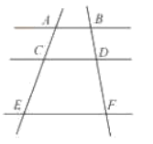

A.  B.  C.  D. 

【答案】D

【解析】

【分析】

根据平行线分线段成比例定理判断即可．

【详解】∵AB∥CD∥FF，AC=2，AE=5，BD=1.5，



即

解得：



故选：D．

【点睛】本题考查是平行线分线段成比例定理，灵活运用定理、找准对应关系是解题的关键．

3.线段内一点，且，，则 

A.  B.  C.  D. 

【答案】C

【解析】

【分析】

设AP=x，则BP=1-x，根据，列方程求出x值即可.

【详解】设AP=x，则BP=1-x，

∵

∴x2=1-x，

解得：x1= （舍去），x2=

故选C.

【点睛】本题考查比例线段.根据已知列出方程是解题关键.

4.在中，，，，那么下列结论正确的是（ ）

A.  B.  C.  D. 

【答案】B

【解析】

分析】

根据题意画出图形，再根据勾股定理求出AB的长，直接利用锐角三角函数关系分别求出即可．

【详解】如图所示：

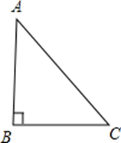

∵∠ACB=90°，BC=3，AC=5，

∴AB=4，

∴sinA=，故选项A错误；

cosA=，故选项B正确；

cotA=，故选项C错误；

tanA=，故选项D错误．

故选：B．

5.跳伞运动员小李在200米的空中测得地面上的着落点的俯角为60°，那么此时小李离着落点的距离是（ ）

A. 200米 B. 400米 C. 米 D. 米

【答案】D

【解析】

【分析】

已知直角三角形的一个锐角和直角边求斜边，运用三角函数定义解答．

【详解】根据题意，此时小李离着落点A的距离是，

故选：D．

【点睛】本题考查了解直角三角形的应用--仰角俯角问题，要求学生能借助俯角构造直角三角形并解直角三角形．

6.下列命题中，假命题是（ ）

A. 凡有内角为30°的直角三角形都相似 B. 凡有内角为45°的等腰三角形都相似

C. 凡有内角为60°的直角三角形都相似 D. 凡有内角为90°的等腰三角形都相似

【答案】B

【解析】

【分析】

根据相似三角形的判定定理对各小题分析判断即可判断．

【详解】A、凡有内角为30°的直角三角形都相似，所以A选项的命题为真命题；

B、凡有内角为45°的等腰三角形不一定相似，所以B选项的命题为假命题；

C、凡有内角为60°的直角三角形都相似所以C选项的命题为真命题；

D、凡有内角为90°的等腰三角形都相似，所以D选项的命题为真命题．

故选：B．

【点睛】题考查了命题与定理：判断一件事情的语句，叫做命题．许多命题都是由题设和结论两部分组成，题设是已知事项，结论是由已知事项推出的事项，一个命题可以写成“如果…那么…”形式．有些命题的正确性是用推理证实的，这样的真命题叫做定理．

**二、填空题**

7.计算：__________．

【答案】0

【解析】

【分析】

根据特殊角三角函数值，可得实数的运算，根据实数的运算，可得答案．

【详解】2sin60°-cot30°∙tan45°

=

=

=0.

故答案为：0.

【点睛】本题考查了特殊角三角函数值，熟记特殊角三角函数值是解题关键．

8.已知线段，，那么和的比例中项________.

【答案】6；

【解析】

【分析】

根据比例中项的定义可得b2＝ac，从而易求b．

【详解】∵b是a、c的比例中项，

∴b2＝ac，

即b2＝36，

∴b＝6（负数舍去），

故答案是6．

【点睛】本题考查了比例线段，解题的关键是理解比例中项的含义．

9.如果两个相似三角形的对应高比是，那么它们的相似比是__________．

【答案】

【解析】

【分析】

根据相似三角形对应高的比等于相似比解答．

【详解】∵两个相似三角形的对应高比是，

∴它们的相似比是，

故答案为：．

【点睛】本题考查的是相似三角形的性质，掌握相似三角形对应高的比、对应中线的比、对应角平分线的比都等于相似比是解题的关键．

10.四边形和四边形是相似图形，点分别与对应，已知，，，那么的长是__________．

【答案】1.6

【解析】

【分析】

相似多边形的对应边成比例，根据相似多边形的性质即可解决问题．

【详解】∵四边形ABCD∽四边形A'B'C'D'，

∴CD：C′D′=BC：B′C′，

∵BC=3，CD=2.4，B'C′=2，

∴C′D′=1.6，

故答案为：1.6．

【点睛】本题考查相似图形，解题的关键是熟练掌握相似多边形的性质．

11.已知二次函数，如果，那么随的增大而__________．

【答案】增大

【解析】

【分析】

由二次函数解析式可求得其对称轴，结合二次函数的增减性可求得答案．

【详解】∵y=2（x+2）2，

∴抛物线开口向上，且对称轴为x=-2，

∴在对称轴右侧y随x的增大而增大，

∴当x＞-2时，y随x的增大而增大，

故答案为：增大．

【解答】解：

【点评】本题主要考查二次函数的性质，掌握二次函数的增减性是解题的关键．

12.同一时刻，高为12米的学校旗杆的影长为9米，一座铁塔的影长为21米，那么此铁塔的高是______米.

【答案】28

【解析】

【分析】

根据成比例关系可知，旗杆高比上旗杆的影长等于铁塔的高比上铁塔的影长，代入数据即可得出答案．

【详解】设铁塔高度为x，有，

解得：x=28，

答：铁塔的高是28米，

故答案为：28．

【点睛】本题考查了相似三角形的应用，解题关键是知道在同一时刻同一地点任何物体的高与其影子长比值是相同的．

13.一山坡的坡度，小刚从山坡脚下点处上坡走了米到达点处，那么他上升的高度是________米.

【答案】50

【解析】

【分析】

设坡面的铅直高度为x米，根据坡度的概念用x表示出坡面的水平宽度，根据勾股定理计算即可．

【详解】设坡面的铅直高度为x米，

∵山坡的坡度i=1：3，

∴坡面的水平宽度为3x米，

由勾股定理得，（3x）2+x2=（50）2，

解得，x=50，

则他上升的高度是50米，

故答案为：50．

【点睛】本题考查的是解直角三角形的应用-坡度坡角问题，掌握坡度是坡面的铅直高度h和水平宽度l的比是解题的关键．

14.在中，点分别在边上，，，，，，那么的长是_______.

【答案】

【解析】

【分析】

通过证明△AED∽△ABC，可得，即可求解．

【详解】∵，

∴，且∠DAE=∠BAC，

∴△AED∽△ABC，

∴，

∴，

故答案为：．

【点睛】本题考查相似三角形的判定和性质，解题的关键是正确寻找相似三角形解决问题．

15.如图，在中，，，，正方形内接于，点、分别在边上，点在斜边上，那么正方形的边长是_______.

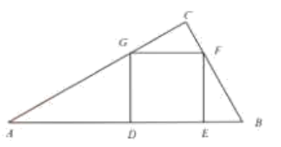

【答案】

【解析】

【分析】

作CM⊥AB于M，交GF于N，由勾股定理得出，由面积法求出，证明△CGF∽△CAB，得出，即可得出答案．

【详解】作CM⊥AB于M，交GF于N，如图所示：

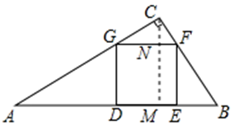

∵Rt△ABC中，∠C=90°，AC=2，BC=1，

∴

∴

∵正方形DEFG内接于△ABC，

∴GF=EF=MN，GF∥AB，

∴△CGF∽△CAB，

∴，即，

解得：;

故答案为：.

【点睛】本题考查的是相似三角形的判定和性质、正方形的性质、勾股定理等知识；正确作出辅助线、灵活运用相似三角形的判定定理和性质定理是解题的关键．

16.如图，在中，点在边上，，，，，那么_________.

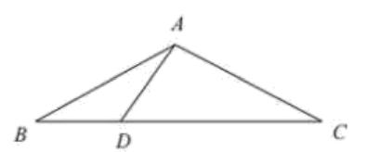

【答案】

【解析】

【分析】

证明△ABD∽△CBA，得出，求出AB=4，由三角函数定义即可得出答案．

【详解】∵BD=2，CD=6，

∴BC=BD+CD=8，

∵∠B=∠B，∠BAD=∠C，

∴△ABD∽△CBA，

∴，

∴AB2=BD×BC=2×8=16，

∴AB=4，

∵AD⊥AC，

∴；

故答案为：．

【点睛】本题考查了相似三角形的判定与性质以及解直角三角形；熟练掌握相似三角形的判定与性质是解题的关键．

17.我们把有两条中线互相垂直的三角形称为“中垂三角形”，其中的中线互相垂直于点，如果，，那么两点间的距离是__________.

【答案】5

【解析】

【分析】

连接DE，设BD、CE交于点G，证明DE是△ABC的中位线，得出DE=BC，DE∥BC，证明△GDE∽△GBC，得出，求出GC=8，GE=6，由勾股定理得出，即可得出答案．

【详解】连接DE，设BD、CE交于点G，如图所示：

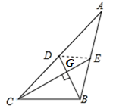

∵△ABC的中线BD、CE互相垂直，

∴DE是△ABC的中位线，∠BGC=90°，

∴DE=BC，DE∥BC，

∴△GDE∽△GBC，

∴，

∴，，

∴，

∴DE=5；

故答案为：5．

【点睛】本题考查了相似三角形的判定与性质、三角形中位线定理、勾股定理等知识；熟练掌握相似三角形的判定与性质和三角形中位线定理是解题的关键．

18.如图，在矩形中，，，将矩形绕着点顺时针旋转后得到矩形，点的对应点在对角线上，点分别与点对应，与边交于点，那么的长是__________.

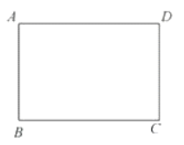

【答案】

【解析】

【分析】

根据旋转的性质可得,可知，由矩形的性质得， ，可得,从而，设CE=x，则，在中，运用勾股定理列出方程求解即可.

【详解】如图所示，

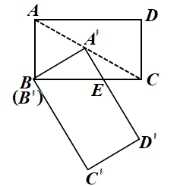

由旋转的性质得，

∴，

∵四边形ABCD和为矩形，

∴

又点在AC上，

∴，

∴，

∴

设CE=x，则，

∵AB=3，BC=4，

∴，

在中，

∴，

解得，，

∴BE=.

故答案为：.

【点睛】本题考查图形的旋转和勾股定理，解题的关键是掌握图形旋转的性质．

**三、解答题：**

19.已知：.

（1）求代数式的值；

（2）如果，求的值.

【答案】（1）1；（2）

【解析】

【分析】

（1）设a=2k，b=3k，c=5k，代入代数式，即可求出答案；

（2）把a、b、c的值代入，求出即可．

【详解】∵

∴设a=2k，b=3k，c=5k，

（1）；

（2）∵

∴6k-3k+5k=24，

∴k=3，

∴a=2×3=6，b=3×3=9，c=5×3=15.

【点睛】本题考查了比例的性质的应用，主要考查学生的计算能力．

20.已知二次函数自变量的值和它对应的函数值如下表所示：

|  |  |  |  |  |  |  |  |
| --- | --- | --- | --- | --- | --- | --- | --- |
|  |  | 0 | 1 | 2 | 3 | 4 |  |
|  |  | 3 | 0 | -1 | 0 |  |  |

（1）请写出该二次函数图像的开口方向、对称轴、顶点坐标和的值；

（2）设该二次函数图像与轴的左交点为，它的顶点为，该图像上点的横坐标为4，求的面积.

【答案】（1）开口向上，对称轴：；顶点，；（2）3

【解析】

【分析】

（1）根据表格中的数据和二次函数的性质，可以得到该二次函数图象的开口方向、对称轴、顶点坐标和m的值；

（2）根据表格中的数据和题意，可以写出点B、点A和点C的坐标，再求出直线AC和x轴的交点，即可得到△ABC的面积．

【详解】（1）由表格可知，

该函数有最小值，当x=2时，y=-1，当x=4和x=0时函数值相等，则m=3，

即该二次函数图象开口方向向上，对称轴是直线x=2，顶点坐标为（2，-1），m的值是3；

（2）由题意可得，

点B的坐标为（1，0），点A的坐标为（2，-1），点C的坐标为（4，3），

设直线AC的函数解析式为y=kx+b，

，得，

所以直线AC的函数解析式为y=2x-5，

当y=0时，0=2x-5，得x=2.5，

则直线AC与x轴的交点为（2.5，0），

故△ABC的面积是：.

【点睛】本题考查抛物线与x轴的交点、二次函数的性质、二次函数图象上点的坐标特征，解答本题的关键是明确题意，利用二次函数的性质解答．

21.如图，一艘游艇在离开码头处后，沿南偏西60°方向行驶到达处，此时从处发现灯塔在游轮的东北方向，已知灯塔在码头的正西方向200米处，求此时游轮与灯塔的距离（精确到1米）.

（参考数据：，，）

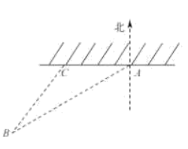

【答案】386米

【解析】

【分析】

过B作BD⊥AC于D，解直角三角形即可得到结论．

【详解】过B作BD⊥AC于D，

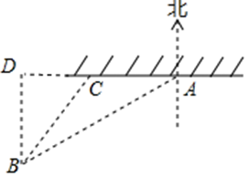

在Rt△BCD中，∵∠D=90°，∠DBC=45°，

∴∠DBC=∠DCB=45°，

∴BD=CD，

在Rt△ABD中，∵∠DAB=30°，

∴AD=BD，

∵AC=200，

∴BD-BD=200，

∴BD==100（+1），

∴BC=BD=100（+1）×≈386米，

答：此时游轮与灯塔C的距离为386米．

【点睛】本题考查的是解直角三角形的应用，仰角俯角问题，根据题意作出辅助线，构造出直角三角形是解答此题的关键．

22. 如图，在△*ABC*中，*AD*、*BE*是△*ABC*的角平分线，*BE* = *CE*，*AB* = 2，*AC* = 3，

（1）设 = ， = ，求向量 （用向量、表示）；

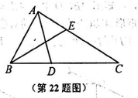（2）将△*ABC*沿直线*AD*翻折后，点*B*在边*AC*上的点*F*重合，联结*DF*，求S△*CDF*：S△*CEB*的值.

【答案】（1）；（2）.

【解析】

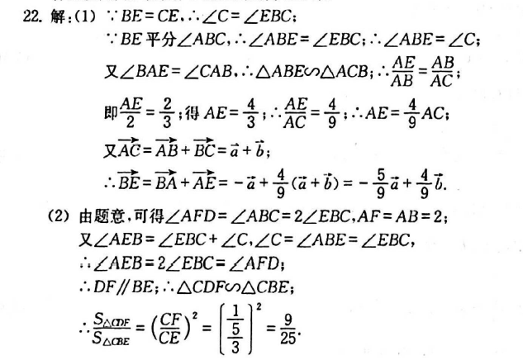

23.如图，在中，点分别在上，，，，与交于点.

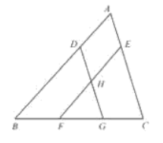

（1）求证：；

（2）连接，求证：.

【答案】（1）证明见解析；（2）证明见解析.

【解析】

【分析】

（1）根据已知条件先证明DG∥AC，EF∥AB，可得∠HGF=∠C，∠HFG=∠B，即可证明△HFG∽△ABC，从而可得结论；

（2）连接DF，EG，DE，证明四边形DFGE和ADHE是平行四边形，即可证得结论.

【详解】∵AB=3AD，BF=FG=CG，

∴BD=2AD，BG=2CG，

∴,

∴DG∥AC,

同理可得，EF∥AB，

∴∠HFG=∠ABC，∠HGF=∠ACB，

∴△HFG∽△ABC，

∴，即；

（2）连接，DE,如图所示，

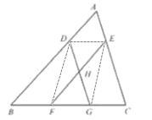

∵EF∥AB，

∴,

∵GF=FB

∴=1，

∴GH=HD，

同理可证，FH=EH，

∴四边形DFGE是平行四边形，

∴DF∥EG，

∴∠FDG=∠EGD，

∴∠FHG=∠EGH+∠HEG，

∵∠DHE=∠FHG，

∴∠DHE=∠EGH+∠HEG=，

由EF∥AB，DG∥AC,得四边形ADHE是平行四边形，

∴∠A=∠DHE，

∴

【点睛】此题主要考查了平行线分线段成比例的判定与性质，以及平行四边形的判定与性质，熟练掌握相减的判定与性质是解决此题的关键.

24.如图，将抛物线平移后，新抛物线经过原抛物线的顶点，新抛物线与轴正半轴交于点，联结，，设新抛物线与轴的另一交点是，新抛物线的顶点是.

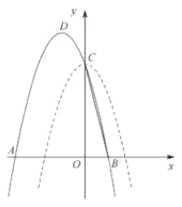

（1）求点的坐标；

（2）设点在新抛物线上，联结，如果平分，求点的坐标；

（3）在（2）的条件下，将抛物线沿轴左右平移，点的对应点为，当和相似时，请直接写出平移后得到抛物线的表达式.

【答案】（1）；（2）；（3）或

【解析】

【分析】

（1）设点D坐标（a，b），可得新抛物线解析式为：y=-（x-a）2+b，先求出点C，点B坐标，代入解析式可求解；

（2）通过证明△AOC∽△CHD，可得∠ACO=∠DCH，可证EC∥AO，可得点E纵坐标为4，即可求点E坐标；

（3）分两种情况讨论，由相似三角形的性质可求点F坐标，即可求平移后得到抛物线的表达式．

【详解】（1）∵抛物线y=-x2+4的顶点为C，

∴点C（0，4）

∴OC=4，

∵tanB=4=，

∴OB=1，

∴点B（1，0）

设点D坐标（a，b）

∴新抛物线解析式：y=-（x-a）2+b，且过点C（0，4），点B（1，0）

∴

解得：

∴点D坐标（-1，）

（2）如图1，过点D作DH⊥OC，

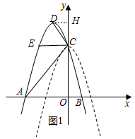

∵点D坐标（-1，）

∴新抛物线解析式为：y=-（x+1）2+，

当y=0时，0=-（x+1）2+，

∴x1=-3，x2=1，

∴点A（-3，0），

∴AO=3，

∴，

∵点D坐标（-1，）

∴DH=1，HO=，

∴CH=OH-OC=，

∴，

∴，且∠AOC=∠DHC=90°，

∴△AOC∽△CHD，

∴∠ACO=∠DCH，

∵CE平分∠ACD，

∴∠ACE=∠DCE，

∴∠ACO+∠ACE=∠DCH+∠DCE，且∠ACO+∠ACE+∠DCH+∠DCE=180°

∴∠ECO=∠ECH=90°=∠AOB，

∴EC∥AO，

∴点E纵坐标为4，

∴4=-（x+1）2+，

∴x1=-2，x2=0，

∴点E（-2，4），

（3）如图2，

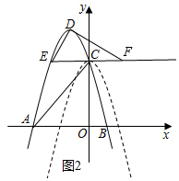

∵点E（-2，4），点C（0，4），点A（-3，0），点B（1，0），点D坐标（-1，）

∴DE=DC=，，AB=3+1=4，

∴∠DEC=∠DCE，

∵EC∥AB，

∴∠ECA=∠CAB，

∴∠DEC=∠CAB，

∵△DEF和△ABC相似

∴或，

∴或

∴EF=或

∴点F（-，4）或（，4）

设平移后解析式为：y=-（x+1-c）2+4，

∴4=-（-+1-c）2+4或4=-（+1-c）2+4，

∴c1=，c2=

∴平移后解析式为：y=-（x+）2+4或y=-（x-）2+4，

【点睛】本题是二次函数综合题，考查了二次函数的性质，二次函数的应用，相似三角形的判定和性质，待定系数法求解析式等知识，利用分类讨论思想解决问题是本题的关键．

25.如图，在中，，，点是边上的动点（点不与点重合），点在边的延长线上，，，与边交于点.

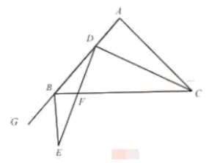

（1）求的值；

（2）当时，求的长；

（3）点在边上运动的过程中，的值是否会发生变化？如果不变化，请求的值；如果变化，请说明理由.

【答案】（1）；（2）；（3）

【解析】

【分析】

（1）作AH⊥BC于H，BM⊥AC于M．解直角三角形求出BM，AM即可解决问题．

（2）设AH交CD于K．首先证明AK=CK，设AK=CK=x，在Rt△CHK中，理由勾股定理求出x，再证明△ADK∽△CDA，理由相似三角形的性质构建方程组即可解决问题．

（3）结论：AD：BE=5：6值不变．证明△ACD∽△BCE，可得．

【详解】（1）作AH⊥BC于H，BM⊥AC于M．

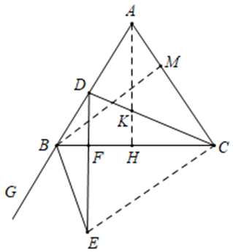

∵AB=AC，AH⊥BC，

∴BH=CH=3，

∴，

∵，

∴BM=，

∴，

∴．

（2）设AH交CD于K．

∵∠BAC=2∠ACD，∠BAH=∠CAH，

∴∠CAK=∠ACK，

∴CK=AK，设CK=AK=x，

在Rt△CKH中，则有x2=（4-x）2+32，

解得x=，

∴AK=CK=，

∵∠ADK=∠ADC，∠DAK=∠ACD，

∴△ADK∽△CDA，

∴，设AD=m，DK=n，

则有，解得．

∴AD=．

（3）结论：AD：BE=5：6值不变．

理由：∵∠GBE=∠ABC，∠BAC+2∠ABC=180°，∠GBE+∠EBC+∠ABC=180°，

∴∠EBC=∠BAC，

∵∠EDC=∠BAC，

∴∠EBC=∠EDC，

∴D，B，E，C四点共圆，

∴∠EDB=∠ECB，

∵∠EDB+∠EDC=∠ACD+∠DAC，∠EDC=∠DAC，

∴∠EDB=∠ACD，

∴∠ECB=∠ACD，

∴△ACD∽△BCE，

∴．

【点睛】本题属于三角形综合题，考查了等腰三角形的性质，解直角三角形，相似三角形的判定和性质等知识，解题的关键是正确寻找相似三角形解决问题，学会利用参数构建方程解决问题．